Структура Правительства

Глава Удмуртской Республики
Бречалов Александр Владимирович

Председатель Правительства Удмуртской Республики
Семенов Ярослав Владимирович
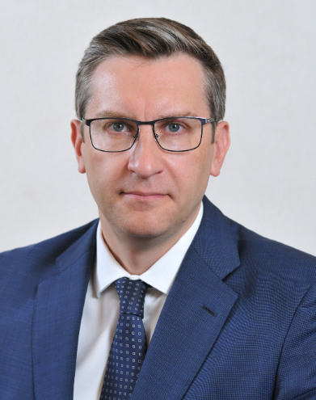
Родился 9 июля 1978 года в городе Москве.
В 2004 году окончил Государственное образовательное учреждение высшего профессионального образования «Московский университет Министерства внутренних дел Российской Федерации» по специальности «Юриспруденция».
В период с 1996 по 2000 год проходил службу в Вооруженных Силах Российской Федерации - 106-я Воздушно-десантная дивизия (г. Тула), 1-я Отдельная воздушно-десантная бригада ВС России в составе международного миротворческого контингента в Боснии и Герцеговине.
В период с 2000 по 2006 год проходил службу в органах внутренних дел Российской Федерации
С 2006 по 2010 год работал главным юрисконсультом в Государственном учреждении Московской области «Телерадиовещательная компания «РТВ-Подмосковье»
С 2010 по 2012 год занимал должность начальника юридического отдела в ЗАО «Монолит-ФундаментСтрой»
С 2012 по 2013 год работал главным юрисконсультом в ООО «РАСЭН СТРОЙ»
С 2013 по 2015 год являлся начальником юридического отдела в ООО «ПрогрессСтройИнжиниринг»
С 2015 по 2016 год занимал должности начальника правового отдела, заместителя руководителя в ФКУ «Аппарат Общественной палаты России"
С 2016 по 2017 год руководитель Федерального казенного учреждения «Аппарат Общественной палаты Российской Федерации»
С сентября 2017 года по настоящее время занимает должность Председателя Правительства Удмуртской Республики
Ярослав Владимирович награжден Знаком отличия «За вклад в химическое разоружение», Медалью "За содействие", Знаком отличия "За активное участие в уничтожении химического оружия". Объявлена Благодарность Председателя Совета Федерации Федерального Собрания Российской Федерации. Ярослав Владимирович в 2023 году награжден Благодарностью Президента Российской Федерации.
Первый заместитель Председателя Правительства Удмуртской Республики
Абрамова Ольга Викторовна
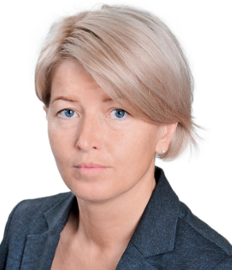
Родилась 23 ноября 1981 года в селе Сигаево Сарапульского района Удмуртской Республики. Образование высшее.
Окончила ГОУ ВПО «Московский институт экономики статистики и информатики» по специальности «бухгалтерский учет, анализ и аудит». квалификация «Экономист», 2003г.;
ГОУ «Московский институт экономики статистики и информатики», специальность: «Бухгалтерский учет, анализ и аудит», ГОУ ВПО «Удмуртский государственный университет», программа профессиональной переподготовки, направление «Финансы» Федеральной программы подготовки управленческих кадров, 2009 г.;
ФГОУ ВПО «Уральская академия государственной службы», профессиональная переподготовка по программе «Государственное и муниципальное управление», 2011г.;
ФГБОУ ВПО «Удмуртский государственный университет», профессиональная переподготовка по программе «Основы юриспруденции и российского законодательства», 2012 г.
ТРУДОВАЯ ДЕЯТЕЛЬНОСТЬ
02.2001 – 05.2003 – техник ОАО «Сарапульский комбинат хлебопродуктов» (г. Сарапул)
10.2003 – 08.2006 - заведующая заочным отделением ФГОУ СПО «Сарапульский аграрно-экономический колледж» (Сарапульский район, с. Сигаево)
08.2006 – 04.2008 - главный экономист ООО «Агропромышленная компания «Удмуртия» (г.Сарапул)
04.2008 - 03.2009 - генеральный директор ООО «Aгропромышленная компания «Удмуртия» (г. Сарапул)
03.2009 – 12.2009 - исполнительный директор СПССПОК «Завьяловский» (с. Завьялово)
12.2009 – 04.2012 - начальник отдела экономики Министерства сельского хозяйства и продовольствия Удмуртской Республики
04.2012 - 10.2014 - руководитель секретариата заместителя Председателя Правительства Удмуртской Республики Администрации Главы и Правительства Удмуртской Республики
11.2014 – 10.2016 - руководитель проектов по АПК, заместитель начальника управления комплексного развития АПК ООО «КОМОС ГРУПП» (г. Ижевск)
10.2016 – 12.2017 - генеральный директор ООО «Агрокомплекс «Бабинский» (Завьяловский район)
02.2018 - 04.2018 - исполняющая обязанности министра сельского хозяйства и продовольствия Удмуртской Республики
04.2018-03.2020 - министр сельского хозяйства и продовольствия Удмуртской Республики
03.2020 - 2021. - заместитель Председателя Правительства Удмуртской Республики - министр сельского хозяйства и продовольствия Удмуртской Республики
Декабрь 2021 года - заместитель Председателя Правительства Удмуртской Республики;
С 18 июля 2023 года на Абрамову Ольгу Викторовну возложено исполнение обязанностей по должности Первого заместителя Председателя Правительства Удмуртской Республики.
С октября 2023 года Ольга Викторовна является Первым заместителем Председателя Правительства Удмуртской Республики.

Министр сельского хозяйства и продовольствия Удмуртской Республики
Юдин Михаил Владимирович
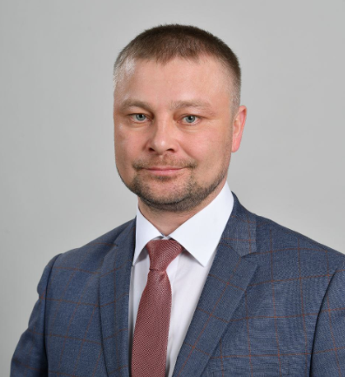
Родился 8 января 1977 года в городе Ижевске. Образование высшее. В 1999 году окончил Ижевский государственный технический институт по специальности водоснабжение и водоотведение.
Трудовая деятельность:
1999 г. – слесарь по ремонту сантехнических систем и оборудования ООО «Набат», г. Ижевск;
1999–2000 гг. – мастер котельного оборудования ЗАО «Татмонтаж», г. Ижевск;
2005–2008 гг. – инженер отдела производственной безопасности; инженер службы по эксплуатации водопроводных систем и сооружений МУП «Ижводоканал», г. Ижевск;
2008–2009 гг. – главный инженер ООО «АльбатросМонтажСтрой», г. Ижевск;
2010–2012 гг. – инженер по технадзору ООО «УК–Ижкомцентр», г.Ижевск;
2012 г. – инженер по техническому надзору ООО «Техцентр», город Ижевск;
2012–2017 гг. – начальник отдела социального развития села Министерства сельского хозяйства и продовольствия Удмуртской Республики, г. Ижевск;
2017–2018 гг. – начальник управления развития сельских территорий и информационно – технического обеспечения Министерства сельского хозяйства и продовольствия Удмуртской Республики, г. Ижевск;
2018–2019 гг. – начальник управления развития сельских территорий, организационной, контрольной, мобилизационной, кадровой и правовой работы Министерства сельского хозяйства и продовольствия Удмуртской Республики, г. Ижевск;
2019–2021 гг. – заместитель министра сельского хозяйства и продовольствия Удмуртской Республики, г. Ижевск;
с 16 декабря 2021 года назначен исполняющим обязанности министра сельского хозяйства и продовольствия Удмуртской Республики, г. Ижевск;
с 22 февраля 2022 года назначен министром сельского хозяйства и продовольствия Удмуртской Республики.
Министерством сельского хозяйства Российской Федерации в 2020 году объявлена Благодарность Юдину Михаилу Владимировичу.
Воспитывает двоих детей

Начальник Главного управления ветеринарии Удмуртской Республики
Габдрахманов Роман Фиюсович
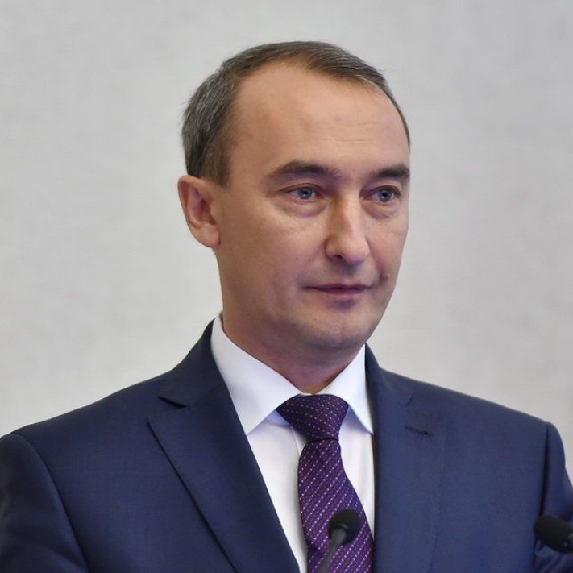
Габдрахманов Роман Фиюсович родился 23 декабря 1972 года в городе Казани Татарской АССР, в 1997 году закончил Казанскую государственную академию ветеринарной медицины им. Н.Э.Баумана по специальности ветеринария
РАБОТА В ПРОШЛОМ
1992-1992 - ветеринарный фельдшер Усть-Сарапульского ветеринарного участка Сарапульской районной ветеринарной станции
1997-2004 - ветеринарный врач серологического отдела Федерального государственного учреждения «Сарапульская межрайонная ветеринарная лаборатория»
2004-2005 - главный ветеринарный врач свинокомплекса ГУП совхоз «Кигбаевский»
2005-2006 - главный ветеринарный врач свинокомплекса ООО «Кигбаевский бекон»
2006-2008 - главный ветеринарный врач ЗАО «Свинокомплекс Арзамасцевский»
2008-2010 - начальник государственного учреждения ветеринарии Удмуртской Республики «Сарапульская районная станция по борьбе с болезнями животных» - главный государственный ветеринарный инспектор г. Сарапула и Сарапульского района Удмуртской Республики
2010-2018 - заместитель начальника Главного управления ветеринарии Удмуртской Республики – заместитель Главного государственного ветеринарного инспектора Удмуртской Республики
2018 г. - исполняющий обязанности начальника Главного управления ветеринарии Удмуртской Республики
2018-н/в - начальник Главного управления ветеринарии Удмуртской Республики
Роман Фиюсович в 2014 году награжден Почетной грамотой Правительства Удмуртской Республики.
В апреле 2022 года награжден Благодарностью Главы Удмуртской Республики.

Министр промышленности и торговли Удмуртской Республики
Лашкарев Виктор Александрович
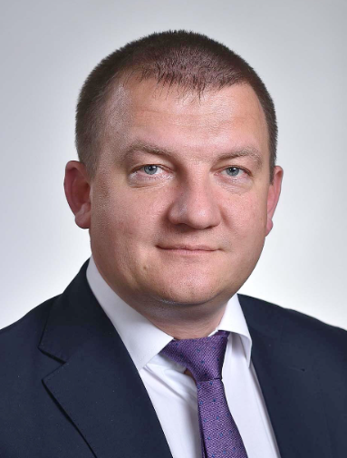
Лашкарев Виктор Александрович родился 14 ноября 1978 года в г.Ижевске
В 2003 году окончил Ижевский государственный технический университет по специальности " Технология машиностроения",в2004 году –то же учебное заведение по специальности «Экономика и управление на предприятии (машиностроения)».
02.2003 -07.2003 - техник-технолог 1 категории Управления главного технолога № 327,ОАО «Ижмаш-Авто»
07.2003 -02.2004 - инженер-технолог Управления главного технолога № 327, ОАО «Ижмаш-Авто»
03.2004 -04.2004 - инженер-технолог 3 категории Управления главного технолога № 327, ОАО «Ижмаш-Авто»
05.2004 -06.2004 - инженер-технолог 3 категории Отдела анализа эффективности средств производства сборки № 553, ОАО «Ижмаш-Авто»
06.2004 -08.2005 - помощник генерального директора ОАО «Иж-Авто»
09.2005 -10.2010 - помощник генерального директора - начальник ситуационного центра, ОАО «Иж-Авто»
10.2010 -09.2011 - Заместитель директора по маркетингу и координации МТС, ОАО «Иж-Авто»
04.2012 -02.2015 - заместитель министра промышленности и энергетики Удмуртской Республики, Министерство промышленности и энергетики Удмуртской Республики
02.2015 -05.2017 - заместитель министра промышленности и торговли Удмуртской Республики, Министерство промышленности и торговли Удмуртской Республики
05.2017 -08.2018 - первый заместитель министра промышленности и торговли Удмуртской Республики, Министерство промышленности и торговли Удмуртской Республики
08.2018 - н/в - министр промышленности и торговли Удмуртской Республики, Министерство промышленности и торговли Удмуртской Республики
Лашкарев В.А. в 2014 году награжден Почетной грамотой Министерства промышленности и энергетики Удмуртской Республики, в 2016 году объявлена Благодарность Министерства промышленности и торговли Российской Федерации.В 2020 году объявлена Благодарность Главы Удмуртской Республики.
В августе 2021 года награжден знаком отличия "За вклад в химическое разоружение".
В апреле 2022 года награжден Благодарностью Главы Удмуртской Республики.
Женат, воспитывает двоих детей.

Министр экономики Удмуртской Республики
Юрин Сергей Васильевич
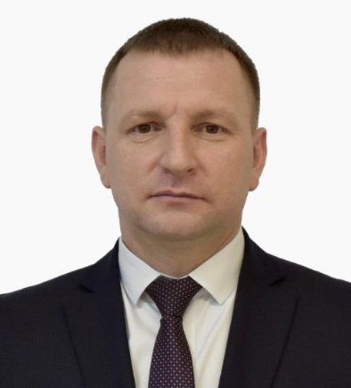
Родился 2 сентября 1981 года, в деревне Азаматово, Алнашского района Удмуртской АССР.
В 2001 году окончил Можгинский педагогический колледж по специальности «Социальная педагогика».
В 2004 году окончил Глазовский государственный педагогический институт имени В.Г. Короленко по специальности «Социальная педагогика» с дополнительной специальностью «Информатика».
В 2015 году окончил Удмуртский государственный университет по специальности «Юриспруденция».
В 2023 г. окончил Удмуртский государственный аграрный университет по специальности «Менеджмент».
Трудовая деятельность:
2005 г. – специалист отдела реализации путевок ООО «Санаторий
Варзи-Ятчи»;
2007–2009 гг. – продавец-консультант, ИП Фомин Евгений Владимирович;
2009–2014 гг. – заместитель начальника пожарной части №25 села Алнаши ГУ УР «Государственная противопожарная служба Удмуртской Республики»;
2014–2018 гг. – глава муниципального образования «Алнашское» Совет депутатов муниципального образования «Алнашское»;
2018–2021 гг. – глава муниципального образования «Малопургинский район» Совет депутатов муниципального образования «Малопургинский район».
С августа по сентябрь 2023 года исполняющий обязанности министра экономики Удмуртской Республики.
С 23 сентября 2023 года министр экономики Удмуртской Республики.
Юрин Сергей Васильевич в 2020 году был награжден медалью МЧС России «За отличие в ликвидации последствий чрезвычайных ситуаций».
Женат, воспитывает двоих детей.

Руководитель Агентства по туризму Удмуртской Республики
Бадаш Юлия Сергеевна

Родилась 31 августа 1985 года в г. Ижевске.
Образование высшее: в 2007 году окончила Удмуртский государственный университет по специальности «Национальная экономика».
Трудовая деятельность:
2006 – 2010 г. – экономист, ООО «Производственная финансовая компания «Россинтез»;
2010 г. – ведущий экономист отдела бизнес-внедрения, Автономное учреждение Удмуртской Республики «Республиканский бизнес – инкубатор»;
2010 – 2012 г. – ведущий специалист отдела бухгалтерского учета и экономики, филиал ОАО «СО ЕЭС» «Региональное диспетчерское управление энергосистемы Удмуртской Республики»;
2012 – 2014 г. – начальник отдела инноваций Управления по развитию предпринимательства и инноваций, Министерство экономики Удмуртской Республики;
2014 – 2017 г. – руководитель Центра поддержки предпринимательства Удмуртской Республики, Гарантийный фонд содействия кредитованию малого и среднего предпринимательства Удмуртской Республики;
2018 г. – руководитель Центра поддержки предпринимательства Удмуртской Республики, АО «Корпорация развития Удмуртской Республики»;
2019 – 2020 г. заместитель директора – руководитель Центра поддержки предпринимательства, АНО «Корпорация развития Удмуртской Республики» (АНО «Центр развития бизнеса Удмуртской Республики»);
с 05.05.2022 г. – руководитель Агентства по туризму Удмуртской Республики.
Замужем, воспитывает дочь

Постоянный представитель Главы Удмуртской Республики при Президенте Российской Федерации - заместитель Председателя Правительства Удмуртской Республики
Сунцова Дарья Юрьевна
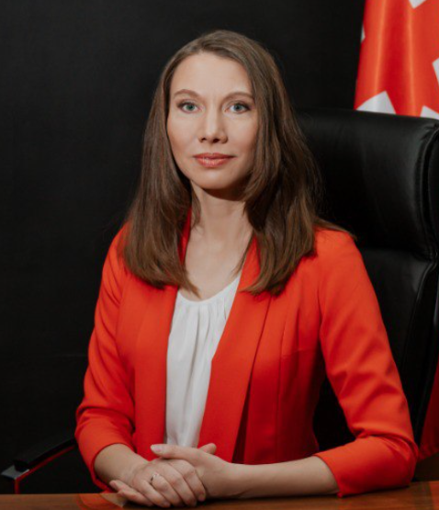
Родилась 25 мая 1987 года в Ульяновске
В 2012 году окончила Национальный исследовательский университет "Высшая школа экономики"
2010 - 2011 г.г. - аналитик в редакторской службе ООО «ОПОРА – КРЕДИТ»
2011 - 2013 г.г. - директор департамента аналитики и исследований ООО «ОПОРА – КРЕДИТ»
2013 - 2013 г.г. - заместитель генерального директора ООО «ОПОРА – КРЕДИТ»
2013 - 2015 г.г. - генеральный директор ООО «ОПОРА – КРЕДИТ»
2015 - 2023 г.г. - генеральный директор ООО «Территория бизнеса»
2023 - 2024 г.г. - советник Главы Удмуртской Республики
18 января 2024 года исполняющая обязанности Постоянного представителя Главы Удмуртской Республики при Президенте Российской Федерации - заместителя Председателя Правительства Удмуртской Республики.
27 марта 2024 года Дарья Юрьевна назначена на должность Постоянного представителя Главы Удмуртской Республики при Президенте Российской Федерации - заместителя Председателя Правительства Удмуртской Республики.

Заместитель Председателя Правительства Удмуртской Республики
Тойкина Наталья Владимировна
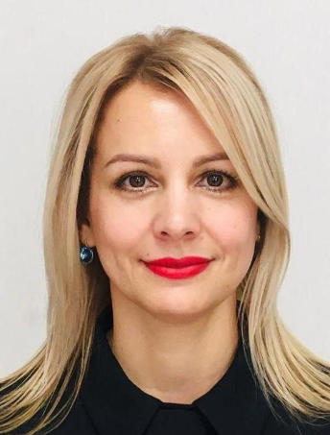
Тойкина Наталья Владимировна, родилась в 1974 году. Окончила в 1998 году УдГУ по специальности «История».
1991-1998 гг. - воспитатель детского сада № 5, детского образовательного учреждения № 259 г.Ижевска.
1998-2006 гг. - научный сотрудник, главный специалист, начальник отдела научно-справочного аппарата Центрального государственного архива Удмуртской Республики.
2006-2008 гг. - директор государственного учреждения «Государственный архив социально-правовых документов Удмуртской Республики».
2008-2009 гг. - директор государственного учреждения «Центральный государственный архив Удмуртской Республики».
С августа 2009 года по октябрь 2023 года - председатель Комитета по делам архивов при Правительстве Удмуртской Республики.
С 3 октября 2023 года - заместитель Председателя Правительства Удмуртской Республики.
Награждена Почётной грамотой Правительства Удмуртской Республики (2008 г.), Почётной грамотой Федерального архивного агентства (2013 г.)

Председатель Комитета по делам ЗАГС при Правительстве Удмуртской Республики
Попова Людмила Александровна
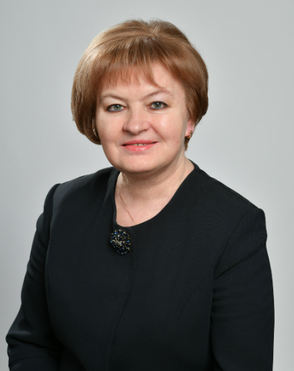
Родилась 29 октября 1959 года в г.Ижевске. В 1982 году окончила Удмуртский государственный университет, факультет романо-германской филологии, в 1988г. - Высшую комсомольскую школу при ЦК ВЛКСМ, в 1996г.- Российскую академию государственной службы при Президенте РФ по специальности «государственное и муниципальное управление»
1977 - 1982г. - студентка Удмуртского государственного университета
1982 - 1984г. - учитель Кулюшевской средней школы Каракулинского района Удмуртской АССР
1984 - 1986г. - второй секретарь Каракулинского РК ВЛКСМ Удмуртской АССР
1986 - 1987г. - первый секретарь Каракулинского РК ВЛКСМ Удмуртской АССР
1987 - 1990г. - заведующая отделом школьной молодежи и пионеров Удмуртского ОК ВЛКСМ
1990 - 1991г. - секретарь - заведующая отделом учащейся молодежи Удмуртского ОК ВЛКСМ
1991 - 1992г. - заместитель председателя Республиканского комитета молодежных организаций, г.Ижевск
1992 - 1995г. - начальник отдела Государственного комитета Удмуртской Республики по делам молодежи, г.Ижевск
1995 - 1997г. - первый заместитель председателя Государственного комитета Удмуртской Республики по делам молодежи, г.Ижевск
1997 - 1999г. - заведующая отделом аналитического обеспечения Аппарата Правительства Удмуртской Республики, г.Ижевск
1999г. - начальник отдела аналитического обеспечения Управления информационно-аналитического обеспечения Аппарата Правительства Удмуртской Республики, г.Ижевск
1999 - 2001г. - начальник отдела аналитического обеспечения Аппарата Правительства Удмуртской Республики, г.Ижевск
2001 - 2010 г. - начальник Управления делопроизводства Администрации Президента и Правительства Удмуртской Республики, г.Ижевск
2010-по н/вр - председатель Комитета по делам записи актов гражданского состояния при Правительстве Удмуртской Республики, г.Ижевск
Попова Л.А. награждена Почетной грамотой Государственного комитета Российской Федерации по делам молодежи, ей присвоено почетное звание "Заслуженный работник государственной и муниципальной службы Удмуртской Республики", награждена Почетной грамотой Удмуртской Республики, Почетной грамотой Правительства Удмуртской Республики, Почетной грамотой Министерства юстиции Российской Федерации, объявлена благодарность Президента Удмуртской Республики.
Министр культуры Удмуртской Республики
Соловьев Владимир Михайлович
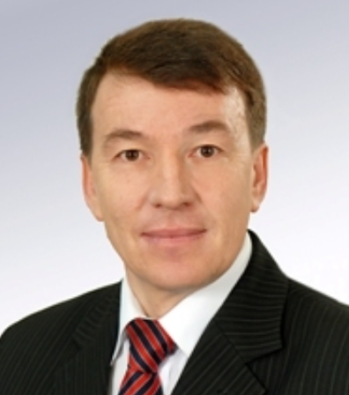
Родился 2 января 1963 года в д.Удмуртский Тоймобаш Алнашского района. В 1984 году окончил Пермский институт культуры по специальности «Культурно-просветительская работа», в 2001 году - Уральскую академию государственной службы по специальности "Государственное и муниципальное управление"
1984 г. - режиссер Удмурт-Тоймобашского центрального сельского дома культуры,д.Удмурт-Тоймобаш Алнашского района
1984-1986 г. - служба в рядах Советской Армии
1986-1988 г. - директор Удмурт-Тоймобашского центрального сельского дома культуры, д.Удмурт-Тоймобаш Алнашского района
1988 г. - режиссер Удмурт-Тоймобашского ТЮЗ, д.Удмурт-Тоймобаш Алнашского района
1988-1990 г. - Первый секретарь Алнашского райкома ВЛКСМ,с.Алнаши
1990 г. - режиссер Алнашского народного театра центрального районного дома культуры,с.Алнаши
1991 г.- директор Алнашского центрального районного дома культуры,с.Алнаши
1991-1996 г. - режиссер Алнашского центрального районного дома культуры,с.Алнаши
1996-1997 г. - директор детско-подросткового центра «Ошмес»,с.Алнаши
1997-2006 г. - начальник отдела по делам молодежи Администрации Алнашского района, с. Алнаши
2006-2009 г. - первый заместитель председателя Государственного комитета Удмуртской Республики по делам молодежи,г. Ижевск
2009-2014 г. - министр по делам молодежи Удмуртской Республики, г. Ижевск
2014 г. - министр культуры, печати и информации Удмуртской Республики, г.Ижевск
2014 г.- исполняющий обязанности министра культуры, печати и информации Удмуртской Республики, г.Ижевск
2014-2019 - министр культуры и туризма Удмуртской Республики, г.Ижевск
2019-по наст.вр. - министр культуры Удмуртской Республики, г.Ижевск
Соловьев В.М. награжден Почетной грамотой Президиума Верховного Совета УАССР, Почетной грамотой Совета Министров УАССР, Почетной грамотой Госкомитета Российской Федерации по делам молодежи, Почетной грамотой Государственного Совета Удмуртской Республики, Почетной грамотой Удмуртской Республики, Благодарностью Главы Удмуртской Республики.
Председатель Комитета по делам архивов при Правительстве Удмуртской Республики.
Кондратьева Марина Александровна
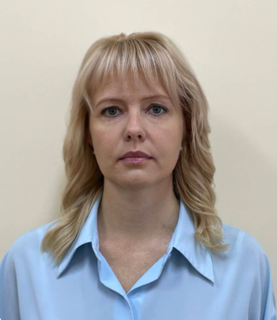
Кондратьева Марина Александровна, родилась в 1984 году. В 2006 году окончила УдГУ по специальности «Политология».
2006-2008 г. - главный специалист отдела комплектования Центра документации новейшей истории Удмуртской Республики.
2008-2019 г. - начальник отдела комплектования Государственного учреждения «Центр документации новейшей истории Удмуртской Республики».
С сентября 2019 года по октябрь 2019 года - заместитель директора Государственного казенного учреждения «Центральный государственный архив Удмуртской Республики».
С ноября 2019 года по октябрь 2023 года - директор Государственного казённого учреждения «Центральный государственный архив Удмуртской Республики».
С 3 октября 2023 года - Председатель комитета по делам архивов при Правительстве Удмуртской Республики.
Марина Александровна награждена почетной грамотой Комитета по делам архивов при Правительстве Удмуртской Республики, 2013 г., почетной грамотой Правительства Удмуртской Республики, 2017 г., почетной грамотой Федерального архивного агентства (Росархив), 2022 г., Благодарностью Главы Удмуртской Республики, 2022г.

Руководитель Агентства по государственной охране объектов культурного наследия Удмуртской Республики
Савина Ирина Дмитриевна
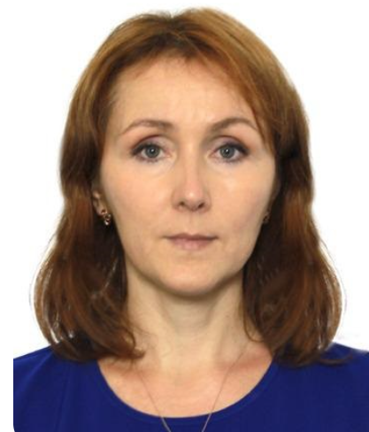
Родилась 3 сентября 1975 года, в городе Ижевск.
Образование высшее: в 1997 году окончила Удмуртский государственный университет по специальности «Юриспруденция».
Трудовая деятельность:
1995 – 1997 г. – юрисконсульт Ижевского литейного завода;
1997–1998 г. – юрисконсульт ЗАО "Эколог";
1998–2008 г. – ведущий специалист-юрисконсульт отдела правовой, кадровой и информационной работы, главный специалист-юрисконсульт, начальник юридического сектора Комитета по делам ГО и ЧС при правительстве Удмуртской Республики, Министерство по делам ГО и ЧС УР;
2008 – 2009 г. – начальник отдела по сохранению, использованию, популяризации и государственной охране объектов культурного наследия Министерства культуры Удмуртской Республики, Министерство культуры печати и информации Удмуртской Республики;
2009 – 2014 г. – начальник отдела государственной охраны объектов культурного наследия Министерства культуры Удмуртской Республики, Министерство культуры печати и информации Удмуртской Республики;
2014 – 2015 г. – начальник отдела по государственной охране объектов культурного наследия Министерства культуры и туризма Удмуртской Республики;
2015 – 2020 г. – заместитель руководителя – начальник отдела государственного надзора и нормативно-правовой работы Агентства по государственной охране объектов культурного наследия Удмуртской Республики;
2020 – 2023 г. – заместитель руководителя – начальник отдела Агентства по государственной охране объектов культурного наследия Удмуртской Республики;
с 07.03.2023 – руководитель Агентства по государственной охране объектов культурного наследия Удмуртской Республики.
Савина Ирина Дмитриевна награждена Благодарностью Главы Удмуртской Республики и Благодарностью Руководителя Администрации Главы и Правительства Удмуртской Республики.
Замужем.

Заместитель Председателя Правительства Удмуртской Республики
Меджитов Тимур Ришатович
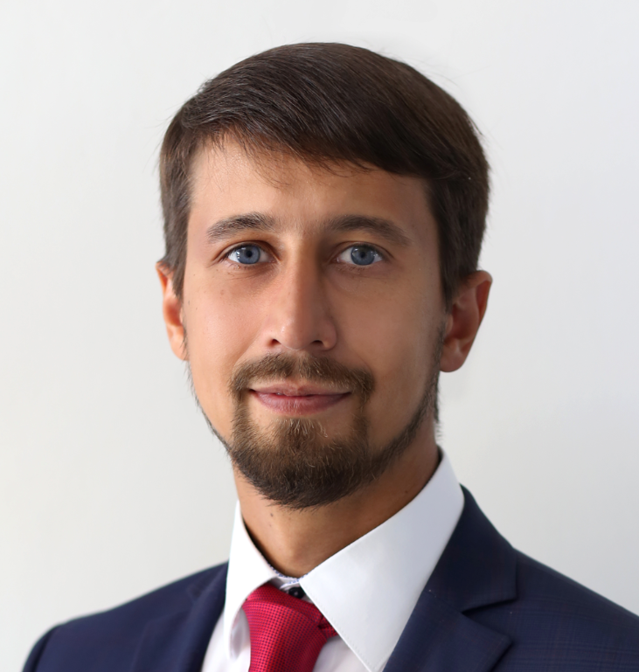
Меджитов Тимур Ришатович родился 24 июня 1984 года в г.Алмалык Ташкентской области Республики Узбекистан. В 2005 году с отличием окончил Ижевский государственный технический университет. Присвоена квалификация «инженер» по специальностям «автомобиле- и тракторостроение», «переводчик в сфере профессиональной коммуникации». В 2010 году прошел обучение по программе «Управление персоналом в подразделении».

ТРУДОВАЯ ДЕЯТЕЛЬНОСТЬ
2005 - инженер по сопровождению программного обеспечения, ООО «Компания «Гарант», г.Ижевска.
2005 - 2011 - менеджер по продажам, ООО «Директум», г.Ижевск.
2011 - руководитель направления по работе с органами власти, ООО «Директум», г.Ижевск.
2011 - 2015 - руководитель группы прямых продаж, ООО «Директум», г.Ижевск.
2015 - 2017 - заместитель директора по работе с органами власти, ООО «Директум», г.Ижевск.
2017 - руководитель Агентства информатизации и связи Удмуртской Республики, г.Ижевск.
2018 - 2021 - министр информатизации и связи Удмуртской Республики, г.Ижевск.
С августа 2021 года - министр цифрового развития Удмуртской Республики, г.Ижевск.
С 3 октября 2023 года - заместитель Председателя Правительства Удмуртской Республики.

Министр по физической культуре и спорту Удмуртской Республики
Парахин Денис Викторович
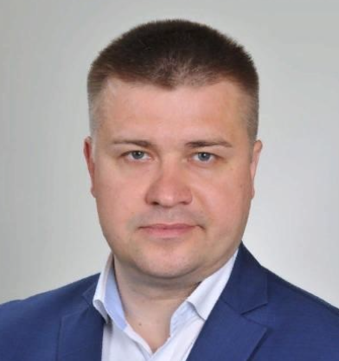
Родился 01 февраля 1981 года, г. Ижевск, Удмуртская Республика.
Образование: высшее. ГОУ ВПО «Ижевский государственный технический университет», магистр техники и технологии. Кандидат технических наук
Спортивные достижения: Кандидат в мастера спорта по велосипедному спорту, член сборной команды России 1998-1999г., 2001г. по велосипедному спорту по шоссе
Трудовая деятельность:
1999 - 2003 гг. - cпортсмен-инструктор по работе с детьми СДЮШОР по велоспорту г.Ижевска;
2003 - 2006 гг. - инженер по охране труда ОАО «Ижевские мотоциклы» г.Ижевска;
2006 – 2008 гг. - начальник снабжения ООО «СарБи-Строй» г.Ижевска;
2008 – 2010 гг. - менеджер по снабжению ООО «Плазма» г.Ижевска;
2010 - 2014 гг. - техник по инвентаризации строений и сооружений, ГУ ДО «Республиканская школа высшего спортивного мастерства» (с 01.2011 переименовано в АУ УР «Школа высшего спортивного мастерства»);

2014 – 2015 гг. - начальник отдела туризма и спортсооружений Министерства по физической культуре, спорту и туризму Удмуртской Республики (с 02.2015 Министерство по физической культуре, спорту и молодёжной политике Удмуртской Республики);
2015 – 2019 гг. - начальник Управления развития видов спорта и эксплуатации спортивных сооружений Министерства по физической культуре, спорту и молодёжной политике Удмуртской Республики;
С 18 марта 2019 года - первый заместитель министра по физической культуре, спорту и молодёжной политике Удмуртской Республики;
С 15 июня 2019 года – исполняющий обязанности министра по физической культуре, спорту и молодежной политике Удмуртской Республики.
C 1 сентября 2022 года - заместитель министра по физической культуре и спорту Удмуртской Республики.
C 30 ноября 2022 года - министр по физической культуре и спорту Удмуртской Республики.
Почетные звания и награды: Почётная грамота Министерства по физической культуре, спорту и туризму Удмуртской Республики, памятная медаль «XXII Олимпийские зимние игры и XI Паралимпийские зимние игры 2014 года в г.Сочи», почётная грамота Правительства Удмуртской Республики.

Министр цифрового развития Удмуртской Республики
Фоминов Михаил Александрович
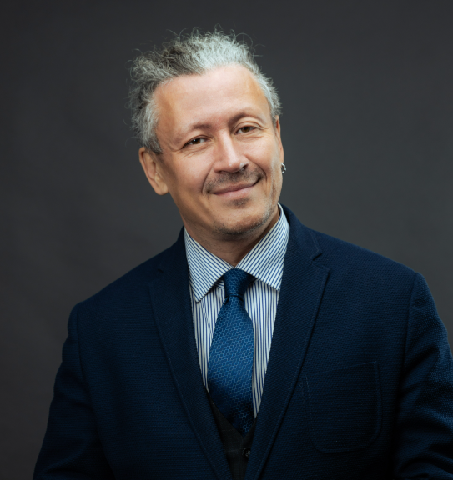
Фоминов Михаил Александрович, родился в 1972 году, окончил ИжГТУ по специальности «Робототехнические системы и комплексы», УдГУ – «Менеджмент».
Работал программистом, инженером-программистом, начальником отдела автоматизации и телекоммуникации в банках, начальником дополнительного офиса, заместителем управляющего Филиала Банка ВТБ.
С сентября 2012 по декабрь 2014 года - заместитель министра информатизации и связи Удмуртской Республики;
С января 2015 по ноябрь 2017 года - заместитель руководителя, руководитель Агентства информатизации и связи Удмуртской Республики;
С ноября 2017 по декабрь 2017 - заместитель руководителя Агентства информатизации и связи Удмуртской Республики;
С января 2018 по октябрь 2023 года - первый заместитель министра цифрового развития Удмуртской Республики.
С октября 2023 года - министр цифрового развития Удмуртской Республики.

Заместитель Председателя Правительства Удмуртской Республики
Асабин Игорь Владиславович
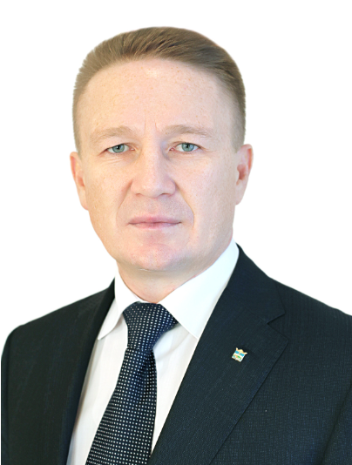
Родился 14 мая 1967 года в с. Северное
Северного района Оренбургской области. Образование высшее профессиональное.
В 1992 году окончил Ижевский механический институт по специальности
«Оборудование и технология сварочного производства», инженер-механик.В 2013 году окончил ФГОУ ВПО «Удмуртский государственный университет» по специальности «Юриспруденция» - юрист.
1984-1992 г.- студент Ижевского механического института;
1985-1986 г.- служба в Вооруженных Силах;
1992-1994 г.- прораб «Удмурттрубопроводстрой»;
1994-1995 г.- начальник автослужбы Евроазиатской фрахтовой компании «Трансферо»;
1995-2000 г. – начальник участка, прораб, главный инженер «Удмурттрубопроводстрой»;
2000-2008 г. - главный инженер, директор, генеральный директор, директор по строительству ООО «Ижтрубопроводстрой»;
2008-2012 г. Глава муниципального образования «Сарапульский район» - Председатель Совета депутатов»;
2012-2022 Глава муниципального образования «Сарапульский район»;
2022 - 2023 - исполняющий обязанности заместителя Председателя Правительства Удмуртской Республики;
с 7 марта 2023 года назначен на должность заместителя Председателя Правительства Удмуртской Республики.
Игорь Владиславович награжден Почетной грамотой Министерства топлива и энергетики Российской Федерации, Почётной грамотой Министерства труда и социальной защиты Российской Федерации, Благодарностью Председателя Совета Федерации Федерального Собрания Российской Федерации, Благодарностью Председателя Государственного совета Удмуртской Республики, медалью Федерации профсоюзов Удмуртской Республики, Почетной грамотой Правительства Удмуртской Республики. В 2005 году присвоено почетное звание «Заслуженный строитель Удмуртской Республики».

Министр строительства, жилищно-коммунального хозяйства и энергетики Удмуртской Республики
Министр транспорта и дорожного хозяйства Удмуртской Республики
Горбачев Алексей Викторович
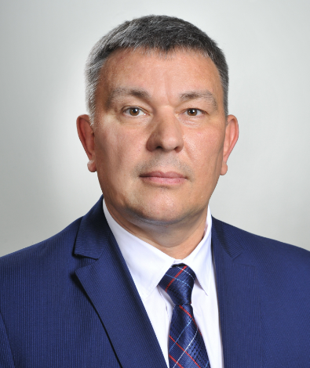
Родился 29 мая 1970 года в городе Сарапуле УдмАССР. В 1996 году окончил Ижевский государственный технический университет по специальности "технология машиностроения", в 2000 году - Московский государственный университет экономики, статистики и информатики по специальности "финансы и кредит".
Трудовая деятельность
1989-1992 - Сарапульский электрогенераторный завод, техник-конструктор
1992-1996 - Сарапульское муниципальное предприятие розничной торговли №13, заместитель директора
1996-2003 - Инспекция по налогам и сборам г. Сарапула УР, присвоен ранг «Советник Российской Федерации 3 ранга»
2003-2007 - МУ «Управление благоустройства и транспорта Администрации г. Ижевска», начальник отдела муниципального заказа и информатизации
2007-2009 - Заместитель начальника Управления по общим вопросам Муниципального учреждения «Управление благоустройства и транспорта Администрации г. Ижевска»
2009-2012 - Начальник муниципального учреждения «Управление внешнего благоустройства»
2012 - Начальник Муниципального казенного учреждения г. Ижевска «Служба благоустройства и дорожного хозяйства»
2012-2015 - Первый заместитель Главы Администрации Ленинского района г. Ижевска
2015-2017 - Заместитель министра транспорта и дорожного хозяйства Удмуртской Республики
2017- наст.вр. - Министр транспорта и дорожного хозяйства Удмуртской Республики
В 2020 году награжден Почетной грамотой Правительства Удмуртской Республики.
В апреле 2022 года награжден Благодарностью Главы Удмуртской Республики.

Заместитель Председателя Правительства Удмуртской Республики
Ефимов Роман Валерьевич
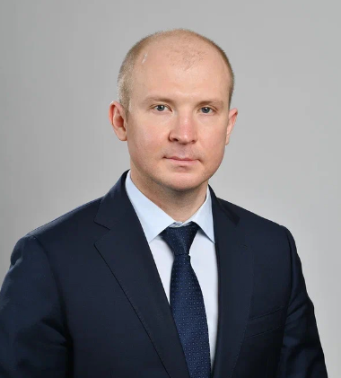
Родился 16 августа 1987 года в Казани Татарской АССР.
Образование высшее. В 2010 году окончил Чувашский государственный университет им. И.Н. Ульянова по специальности юриспруденция.
Трудовая деятельность:
2004-2010 гг. – служба в органах внутренних дел на должностях среднего и старшего начальствующего состава;
2011-2013 гг. – заместитель генерального директора ЗАО «Казанский завод металлоизделий»;
2013 г. – директор ООО «Колизей»;
2014 г. – ведущий специалист отдела долевого строительства и реализации программ управления строительного комплекса Администрации городского округа Балашиха;
2014 г. – ведущий специалист отдела земельных отношений Управления имущественных отношений Администрации городского округа Балашиха;
2014-2015 гг. – главный специалист - эксперт отдела государственного заказа Управления делами, консультант отдела государственного заказа Управления делами Федерального агентства по делам молодежи;
2015-2018 гг. – советник отдела обеспечения бюджетного процесса и государственных закупок, начальник отдела обеспечения бюджетного процесса и государственных закупок ФКУ «Аппарат общественной палаты Российской Федерации»;
2018-2021 гг. – руководитель государственного казенного учреждения Удмуртской Республики «Региональный центр закупок Удмуртской Республики», руководитель казенного учреждения Удмуртской Республики «Республиканский центр учета и отчетности» (внешнее совместительство);
2021 г. - исполняющий обязанности заместителя Председателя Правительства Удмуртской Республики;
С 9 февраля 2022 года назначен заместителем Председателя Правительства Удмуртской Республики.
Ефимов Роман Валерьевич в 2017 году награжден Почетной грамотой Аппарата общественной Палаты Российской Федерации, в 2019 году награжден Почетной грамотой Министерства финансов Удмуртской Республики.

Министр финансов Удмуртской Республики, член Президиума Правительства Удмуртской Республики
Сухих Вера Николаевна
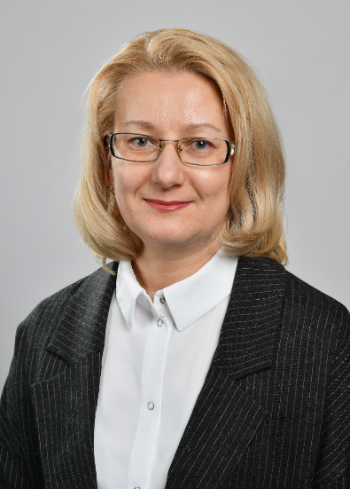
Родилась 3 августа 1974 года в городе Сарапуле Удмуртской АССР. Образование высшее. В 2003 году окончила Ижевскую государственную сельскохозяйственную академию по специальности бухгалтерский учет и аудит.
Трудовая деятельность:
1989–1993 гг. – учащаяся Сарапульского педагогического училища, г. Сарапул;
1992 г. – воспитатель Сарапульского детского санатория. г.Сарапул;
1993 г. – воспитатель дошкольного отдела № 86 АО Сарапульский радиозавод, г Сарапул;
1993–1994 гг. – бухгалтер Сарапульского завода строительных изделий, г. Сарапул;
1994–2003 гг. – бухгалтер, бухгалтер–ревизор Сарапульской квартирно – эксплуатационной части района, г. Сарапул;
2003–2005 гг. – ведущий специалист Бюджетного управления Министерства финансов Удмуртской Республики, г. Ижевск;
2006 г. – начальник сектора Бюджетного управления Министерства финансов Удмуртской Республики, г. Ижевск;
2006–2008 гг. – заместитель начальника сводного бюджетного отдела Министерства финансов Удмуртской Республики, г. Ижевск;
2008–2010 гг. – заместитель начальника Бюджетного управления – начальник отдела сводного бюджетного планирования Министерства финансов Удмуртской Республики, г. Ижевск;
2010–2012 гг. – начальник Управления бюджетного развития и мониторинга Министерства финансов Удмуртской Республики, г. Ижевск;
2012–2015 гг. – начальник Бюджетного управления Министерства финансов Удмуртской Республики, г. Ижевск;
2015–2021 гг. – заместитель министра финансов Удмуртской Республики, г. Ижевск;
с 18 января 2022 года назначена министром финансов Удмуртской Республики, г. Ижевск.
Сухих Вера Николаевна в 2007 году награждена Почетной грамотой Правительства Удмуртской Республики. В 2013 году награждена Почетной грамотой Государственного Совета Удмуртской Республики.
В 2016 году Сухих В.Н. объявлена Благодарность Министра финансов Российской Федерации.
В 2017 году Сухих Вере Николаевне присвоено звание «Заслуженный экономист Удмуртской Республики».
В апреле 2022 года награждена Благодарностью Главы Удмуртской Республики.

Министр имущественных отношений Удмуртской Республики
Боталова Анна Анатольевна
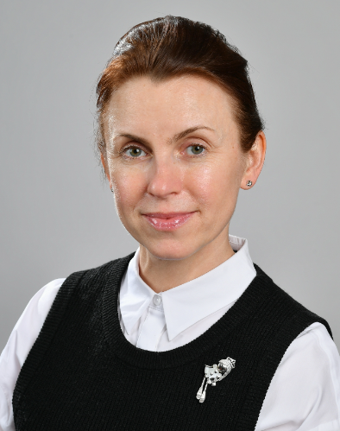
Боталова Анна Анатольевна родилась 7 августа 1974 года в г. Камбарка Удмуртской АССР. В 1998 году окончила Удмуртский государственный университет по специальности "юриспруденция".
Анна Анатольевна награждена Почетной грамотой Минимущества Удмуртии (2004 год), Почетной грамотой Правительства Удмуртской Республики (2005 год), Почетной грамотой Госсовета Удмуртской Республики (2009 год), имеет звание Заслуженного работника государственной и муниципальной службы Удмуртской Республики (2016 год). Неоднократно награждалась благодарностями министра имущественных отношений Удмуртской Республики.В апреле 2022 года награждена Благодарностью Главы Удмуртской Республики.

Трудовая деятельность
1991 г. машинистка, Октябрьский народный суд, г. Ижевск
1991 г. - 1997 г. - секретарь судебного заседания, Октябрьский народный суд, г. Ижевск
1997 г. - 1998 г. - юрист Завьяловской районной администрации, г. Ижевск
1998 г. - 2000г. - заведующая юридическим отделом Завьяловской районной администрации, г. Ижевск
2000 г. - ведущий специалист отдела по управлению госимуществом Госкомсобственности УР, г. Ижевск
2000 г. - 2002 г. - главный специалист отдела по управлению госимуществом Госкомсобственности УР, г. Ижевск
2002 г. - 2007 г. - начальник отдела государственных унитарных предприятий и государственных учреждений Минимущества Удмуртии, г. Ижевск
2007 г. - 2009 г. -заместитель министра имущественных отношений Удмуртской Республики, г. Ижевск
2009 г. - 2017 г. - заместитель министра имущественных отношений Удмуртской Республики, г. Ижевск
2017 г. - первый заместитель министра имущественных отношений Удмуртской Республики, г. Ижевск
2017 г. - наст. время - министр имущественных отношений Удмуртской Республики, г. Ижевск

Заместитель Председателя Правительства Удмуртской Республики
Ханнанов Ильяс Наильевич
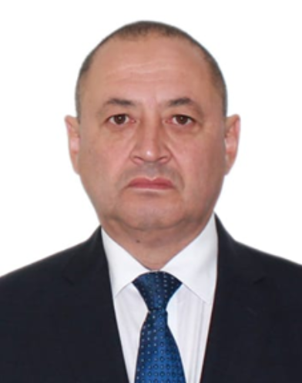
Родился 29 марта 1968 года в городе Ижевске Удмуртской АССР.
В 1992 году окончил инженерно–строительный факультет Ижевского механического института по специальности «Промышленное и гражданское строительство». В 2000 году окончил юридический факультет Удмуртского государственного университета по специальности «Юриспруденция».
Трудовая деятельность:
1992 г. – Инспектор режимного отдела лечебно–трудового профилактория – 4 службы исправительных дел и социальной реабилитации МВД УР;
1992–1994 гг. – Командир взвода отряда специального назначения службы исправительных дел и социальной реабилитации МВД УР;
1994–1995 гг. – Старший инспектор отряда специального назначения при службе исправительных дел и социальной реабилитации МВД УР;
1995–1998 гг. – Заместитель командира отряда специального назначения при Управлении исполнении наказаний МВД УР;
1998–2001 гг. – Начальник 4 отдела Управления по организованной преступности при МВД УР;
2001–2002 гг. – Командир специального отряда быстрого реагирования Управления по борьбе с организованной преступностью МВД УР;
2002–2005 гг. – Командир отряда милиции специального назначения криминальной милиции МВД УР;
2005–2011 гг. – Начальник Управления по борьбе с правонарушениями в области охраны окружающей среды МВД по УР;
2011–2012 гг. – Заместитель начальника Управления организации охраны общественного порядка и взаимодействия с органами исполнительной власти УР и органами местного самоуправления МВД по УР;
2012–2016 гг. – Начальник федерального государственного казенного учреждения «Управление вневедомственной охраны МВД по УР»;
2016–2021 гг. – Начальник Управления Росгвардии по УР;
сентябрь 2021 г. – Советник Председателя Правительства Удмуртской Республики;
С 3 ноября 2021 года назначен заместителем Председателя Правительства Удмуртской Республики.
Ханнанов И. Н. награжден медалью ордена «За заслуги перед Отечеством II степени», двумя медалями «За отвагу», медалью «За отличие в охране общественного порядка».
В 1999 году присвоено почетное звание «Заслуженный работник правоохранительных органов Удмуртской Республики».
В 2013 году награжден высшим ведомственным знаком отличия Министерства внутренних дел Российской Федерации – нагрудным знаком «Почетный сотрудник МВД». В 2015 году Ханнанову И.Н. присвоено почетное звание «Заслуженный работник органов внутренних дел РФ».
В 2020 году награжден Почетной грамотой Президента Российской Федерации.

Начальник Главного управления юстиции Удмуртской Республики
Марданшин Айваз Нурисламович
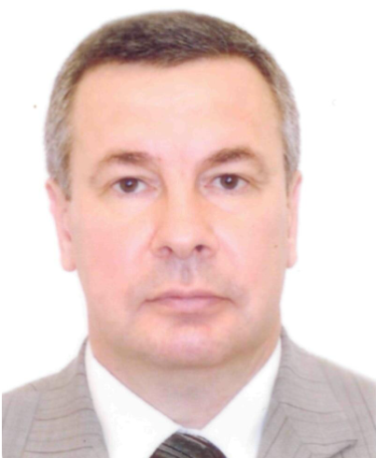
Родился 1 февраля 1961 года в пос.Азнакаево Татарской АССР.
В 1985 году окончил Удмуртский государственный университет по специальности "Правоведение"
1978-1980 г. - испытатель радиоаппаратуры, испытатель деталей и приборов электронной техники Ижевского электромеханического завода
1980-1985 г. - студент Удмуртского государственного университета, г.Ижевск
1984-1986 г. - стажер прокуратуры Индустриального района, стажер, следователь Удмуртской прокуратуры по надзору за соблюдением законов в исправительно-трудовых учреждениях, г.Устинов
1987-1988 г. - старший следователь Прокуратуры Удмуртской АССР, г.Ижевск
1988 г. - следователь по особо важным делам Прокуратуры Удмуртской АССР, г.Ижевск
1988-1994 г. - прокурор Увинского района Удмуртской Республики
1994-2002 г. - прокурор г.Ижевска Удмуртской Республики
2002-2004 г. - заместитель руководителя Управления Министерства России по налогам и сборам по Удмуртской Республике, г. Ижевск
2004-2013 г. - руководитель Управления Федеральной службы судебных приставов по Удмуртской Республике, г.Ижевск
2013 - 2022 г. - начальник Управления по обеспечению деятельности мировых судей Удмуртской Республики при Правительстве Удмуртской Республики
С 30 сентября 2022 года назначен на должность начальника Главного управления юстиции Удмуртской Республики
А.Н.Марданшин награжден нагрудным знаком «Почетный работник Прокуратуры Российской Федерации», медалью «В память 125-летия уголовно-исполнительной системы России», медалями ФССП России «За заслуги», «За службу» III, II, I степени, награжден Почетной грамотой Министерства юстиции Российской Федерации, Почетной грамотой Государственного Совета Удмуртской Республики. А.Н.Марданшину объявлена благодарность Президента Российской Федерации, ему присвоено почетное звание «Заслуженный юрист Удмуртской Республики».

Председатель Государственного комитета Удмуртской Республики по делам гражданской обороны и чрезвычайным ситуациям Удмуртской Республики
Шуткин Андрей Алексеевич
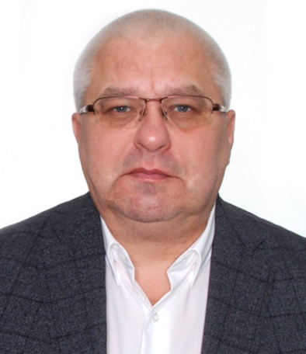
Родился 5 сентября 1974 года, в п. Ува Увинского района Удмуртской АССР.
Образование высшее: в 1996 году окончил
ФГБУ ВПО «Удмуртский государственный университет» по специальности «Юриспруденции».
Трудовая деятельность:
1995 - 2001 г. – следователь, старший следователь Удмуртской прокуратуры по надзору за соблюдением законов при исполнении уголовных наказаний Прокуратуры Удмуртской Республики;
2001 - 2004 г. – следователь, старший следователь по особо важным делам Прокуратуры Удмуртской Республики;
2004 - 2007 г. – заместитель прокурора Первомайского района Прокуратуры Удмуртской Республики;
2007 - 2020 г. – руководитель следственного отдела по Первомайскому району города Ижевска Следственного управления Следственного комитета при прокуратуре Российской Федерации по Удмуртской Республике;
2020 - 2021 г. – руководитель Октябрьского межрайонного следственного отдела
Следственного управления следственного комитета Российской Федерации по Удмуртской Республике;
2021 - 2023 г. – помощник заместителя Председателя Правительства Удмуртской Республики Ханнанова И.Н.;
2023 - 2024 г. – руководитель Секретариата заместителя Председателя Правительства Удмуртской Республики Ханнанова И.Н.
В апреле 2024 года Андрей Алексеевич назначен на должность Председателя Государственного комитета
Удмуртской Республики по делам гражданской обороны и чрезвычайным ситуациям Удмуртской Республики.
Андрей Алексеевич награждён Нагрудным знаком «Почетный знак МЧС России» Министерства Российской Федерации по делам гражданской обороны, чрезвычайным ситуациям и ликвидации последствий стихийных бедствий; Почетной грамотой Государственного Совета Удмуртской Республики; Благодарностью Главы Удмуртской Республики.

Заместитель Председателя Правительства Удмуртской Республики
Чуракова Татьяна Юрьевна
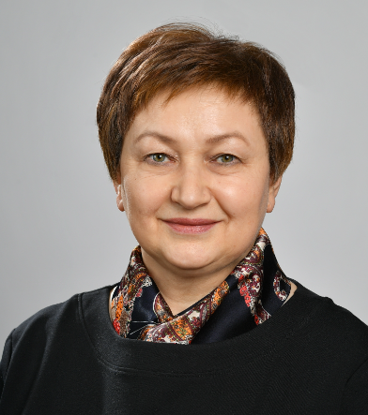
Чуракова Татьяна Юрьевна родилась 22 мая 1968 года. В 1990 году окончила Удмуртский государственный университет по специальности «учитель истории», в 2000 году - Уральскую академию государственной службы по специальности «менеджер».
РАБОТА В ПРОШЛОМ
1990 - 1994 г. - учитель истории Игринской СОШ № 4 Игринского районного отдела народного образования;
1994 - 1999 г. - заведующая отделом по молодежной политике Администрации Игринского района;
1999 - 2002 г.- начальник отдела по делам молодежи Администрации Игринского района;
2002 - 2007 г.- заместитель главы Администрации Игринского района;
2007 - 2016 г. - первый заместитель главы Администрации муниципального образования «Игринский район»;
2016 - 2017 г. - Глава муниципального образования «Игринский район»;
2017 г. - министр социальной, семейной и демографической политики Удмуртской Республики.
2017-2021 г.- министр социальной политики и труда Удмуртской Республики
С 16 декабря 2021 года назначена заместителем Председателя Правительства Удмуртской Республики.
В 2006 году награждена Почётной грамотой Правительства УР;
В 2012 году награждена Почётной грамотой Госсовета УР;
В 2014 году присвоено звание «Заслуженный работник государственной и муниципальной службы УР».
В апреле 2022 года награждена Благодарностью Главы Удмуртской Республики.
Замужем, имеет пятерых детей

Министр образования и науки Удмуртской Республики
Болотникова Светлана Михайловна
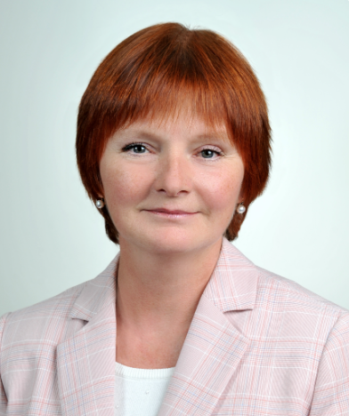
Родилась 22 июня 1967 года в гор.Сарапуле. В 1989 году окончила Удмуртский государственный университет по специальности "математика"
Работа в прошлом
1989 - 1995 г. - учитель математики СОШ № 7, г. Сарапул
1995 - 1999 г. преподаватель математики Сарапульского педагогического колледжа, г.Сарапул
1999 - 2000 г. заведующая школьным отделением Сарапульского педагогического колледжа, г.Сарапул
2000 - 2005 г. заместитель директора по воспитательной работе Сарапульского педагогического колледжа, г.Сарапул
2005 - 2011 г. заместитель директора по учебной работе Сарапульского педагогического колледжа, г.Сарапул
2011 - 2017 г. директор Сарапульского педагогического колледжа, г.Сарапул
2017- по н/вр. министр образования и науки Удмуртской Республики
Светлана Михайловна награждена нагрудными знаками «За активную работу с молодежью» и «Почетный работник среднего профессионального образования РФ». Имеет Почетное звание «Заслуженный работник народного образования УР». Отмечена благодарностью Главы Удмуртской Республики «За многолетний добросовестный труд и вклад в профессиональное образование и патриотическое воспитание детей и молодежи»

Министр социальной политики и труда Удмуртской Республики
Лубнина Ольга Владимировна
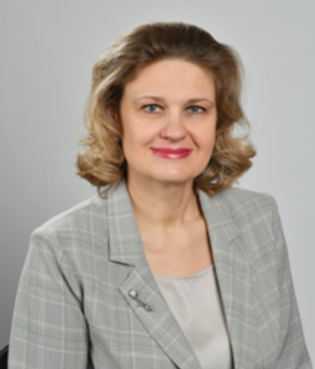
Родилась 4 апреля 1973 года в городе Ижевске Удмуртской АССР. Образование высшее. В 1994 году окончила Глазовский государственный педагогический институт им. В.Г.Короленко по специальности педагогика и методика начального обучения. В 2004 году окончила Уральскую академию государственной службы по специальности государственное и муниципальное управление.
Трудовая деятельность:
1994–1997гг. – старшая вожатая Школы колледж № 14, г. Глазов;
1997–2001гг. – заместитель директора по учебно-воспитательной работе лингвистической гимназии № 14 города Глазова;
2001–2004гг. – главный специалист отдела взаимодействия с органами местного самоуправления Управления общественно-политической информации Администраций Президента и Правительства Удмуртской Республики, г. Ижевск;
2004г. – заместитель начальника отдела взаимодействия с органами местного самоуправления Управления общественно-политической информации Администраций Президента и Правительства Удмуртской Республики, заместитель начальника отдела по работе с муниципальными образованиями Управления по внутренней политике Администраций Президента и Правительства Удмуртской Республики, г. Ижевск;
2004–2008гг. – заместитель начальника Управления по внутренней политик -начальник отдела по работе с муниципальными образованиями Администраций Президента и Правительства Удмуртской Республики, г. Ижевск;
2008–2009гг. – руководитель регионального исполнительного комитета Удмуртское региональное отделение Всероссийской политической партии «Единая Россия», г. Ижевск;
2009–2015гг. – председатель Комитета по делам семьи и демографической политике при Правительстве Удмуртской Республики;
2015–2018гг. – первый заместитель министра Министерства социальной, семейной и демографической политики Удмуртской Республики, г. Ижевск;
2018–2022гг. – первый заместитель министра Министерства социальной политики и труда Удмуртской Республики, г. Ижевск;
с 18 марта 2022 года назначена министром социальной политики и труда Удмуртской Республики, г. Ижевск.
Лубнина Ольга Владимировна в 2013 году награждена Благодарностью Президента Удмуртской Республики. В 2018 году награждена Почетной грамотой Государственного Совета Удмуртской Республики. В апреле 2022 года награждена Благодарностью Главы Удмуртской Республики.
Замужем, воспитывает сына.

Министр здравоохранения Удмуртской Республики
Багин Сергей Андреевич
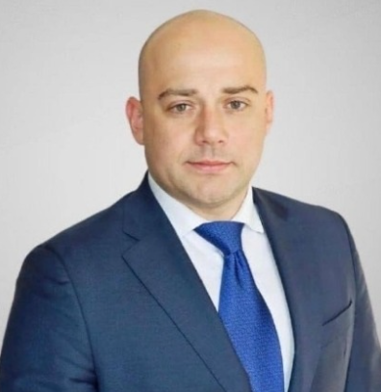

Начальник Управления социальной защиты населения Удмуртской Республики при Министерстве социальной политики и труда Удмуртской Республики
Долматова Марина Михайловна
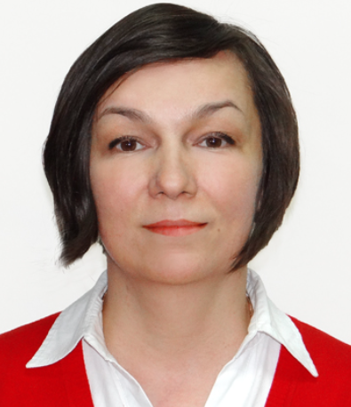
Родилась 21 мая 1969 года в деревне Чумайтло Можгинского района Удмуртской АССР. Образование высшее. В 1991 году окончила Глазовский государственный педагогический институт им. В.Г.Короленко по специальности педагогика и психология (дошкольная). В 1998 году окончила Уральскую академию государственной службы по специальности государственное и муниципальное управление.
Трудовая деятельность:
1986–1987 гг. – воспитатель Детского сада № 200, г. Ижевск;
1987–1991 гг. – учеба в ВУЗе, г. Глазов;
1991–1994 гг. – воспитатель Детского сада № 34, г. Глазов;
1994 г. – секретарь-референт Акционерное общество закрытого типа «Контингент», г. Ижевск;
1994–2012 гг. – заведующий сектором по общим вопросам Госкомитета Удмуртской Республики по молодежной политике, главный специалист Госкомитета УР по делам молодежи, главный специалист отдела социально-экономических программ Госкомитета УР по делам молодежи, консультант отдела социально-экономических программ Госкомитета УР по делам молодежи, консультант отдела социальных проектов и программ Министерства по делам молодежи Удмуртской Республики, начальник сектора взаимодействия с территориями Министерства по делам молодежи Удмуртской Республики, г. Ижевск;
2012–2015 гг. – заместитель министра по делам молодежи Удмуртской Республики, г. Ижевск;
2015–2018 гг. – начальник управления инновационных молодежных проектов Министерства по физической культуре, спорту и молодежной политике Удмуртской Республики, заместитель министра по физической культуре, спорту и молодежной политике Удмуртской Республики, г. Ижевск;
2018 г. – заведующий в отделе социальных льгот Управления социальной защиты населения в Октябрьском районе города Ижевска;
2018–2021 г. – начальник Управления социальной защиты населения в Октябрьском районе города Ижевска;
с ноября 2021 г. – начальник Управления социальной защиты населения Удмуртской Республики при Министерстве социальной политики и труда Удмуртской Республики, г. Ижевск.
Долматова Марина Михайловна в 2001 году награждена Почетной грамотой Правительства Удмуртской Республики, в 2004 году – Нагрудным знаком «За активную работу с молодежью». В 2006 г. награждена Почетной грамотой Государственного Совета Удмуртской Республики.
В 2007 г. Долматова М.М. награждена Почетной грамотой Удмуртской Республики.

Министр природных ресурсов и охраны окружающей среды Удмуртской Республики
Удалов Денис Николаевич
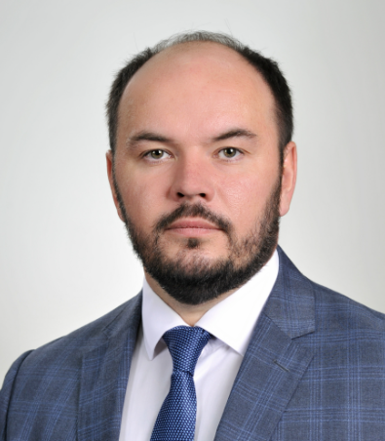
Родился 25 июня 1983 года в селе Пойма-Тины Н-Ингашского района Красноярского края. В 2006 году окончил Сибирский государственный технологический университет по специальности "лесоинженерное дело". В 2017 году - Байкальский государственный университет по направлению подготовки "юриспруденция".
Трудовая деятельность
2002-2003 г. - лаборант ГОУ СПО «Мариинский лесотехнический техникум», Кемеровская область, г. Мариинск
2006-2007 г. - старший преподаватель кафедры физической культуры и валеологии ГОУ ВПО «Сибирский государственный технологический университет», Красноярский край, г. Красноярск
2007-2008 г. - инженер по лесосырьевым ресурсам КГУ «Красноярское управление лесами», Красноярский край, г. Красноярск
2008 г. - главный специалист отдела лесной промышленности и государственной экспертизы проектов освоения лесов Агентства лесной отрасли администрации Красноярского края, Красноярский край, г. Красноярск
2008-2010 г. - главный специалист отдела лесной промышленности и государственного заказа Агентства лесной отрасли Красноярского края, Красноярский край, г. Красноярск
2010 г. - начальник отдела лесной промышленности и государственного заказа Агентства лесной отрасли Красноярского края, Красноярский край, г. Красноярск
2010-2015 г. - руководитель Казенного муниципального учреждения «Служба муниципального заказа», Красноярский край, Кежемский район, г. Кодинск,
2015-2016 г. - заместитель руководителя Агентства лесного хозяйства Иркутской области – заместитель главного государственного лесного инспектора Иркутской области, Иркутская область, г. Иркутск
2016-2017 г. - председатель Сельскохозяйственного смешанного (комплексного) потребительского кооператива «Развитие Красноярья», Красноярский край, г. Красноярск
2017-2018 г. - исполняющий обязанности министра лесного хозяйства Удмуртской Республики, г.Ижевск
2018 г. - исполняющий обязанности министра природных ресурсов и охраны окружающей среды Удмуртской Республики, г.Ижевск
2018-н/вр. - министр природных ресурсов и охраны окружающей среды Удмуртской Республики, г.Ижевск
В 2015 году награжден медалью за отличие при ликвидации чрезвычайной ситуации МЧС России.
В 2020 году награжден Почетной грамотой Министерства природных ресурсов и экологии Российской Федерации.
За заслуги в развитии и совершенствовании мероприятий в области гражданской обороны, защиты населения и территорий от чрезвычайных ситуаций, обеспечения пожарной безопасности и безопасности людей на водных объектах награжден медалью МЧС России "XXX лет МЧС России".
В 2021 году награждён Почётной грамотой Федеральной антимонопольной службы за заслуги в обеспечении свободы конкуренции эффективной защиты предпринимательства.
В августе 2021г. награжден Знаком отличия «За вклад в химическое разоружение».
В 2022 году награждён Почетным знаком "За отличие в службе".

Начальник Главного управления по государственному надзору Удмуртской Республики
Чистякова Мария Авинировна
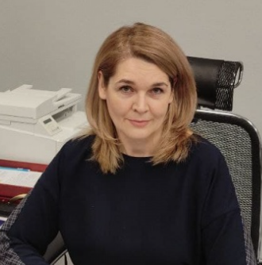
Родилась 17 апреля 1974 года, в городе Ижевск.
Образование высшее: в 1995 году окончила Удмуртский государственный университет по специальности «Физическая культура», в 2007 году Адыгейский государственный университет в г.Майкоп по специальности «Юриспруденция».
Трудовая деятельность:
1996 – 1997 г. – тренер-преподаватель Детско-юношеской спортивной школы №5;
1997 – 2001 г. – тренер-преподаватель Специализированной детско-юношеской школы олимпийского резерва;
2005 – 2006 г. – спортсмен-инструктор г. Ижевска;
2006 – 2008 г. – программист Адыгейского государственного университета;
2008 – 2010 г. – спортсмен-инструктор ГОУВПО «Удмуртский государственный университет»;
2010 – 2011 г. – старший специалист 3 разряда Управления Федеральной службы судебных приставов по УР;
2011 – 2012 г. – судебный пристав-исполнитель Управления Федеральной службы судебных приставов по УР;
2012 – 2014 г. – главный специалист-эксперт юридического отдела Администрации Первомайского района г. Ижевска;
2014 – 2015 г. – старший государственный инспектор сектора правовой работы Инспекции Госстройнадзора УР;
2015 – 2018 г. – начальник сектора правовой работы Инспекции Госстройнадзора УР;
2018 – 2023 г. – начальник отдела правовой работы и административного производства Главного управления по государственному надзору Удмуртской Республики;
с 01.04.2023 – исполняющая обязанности начальника Управления правовой работы Главного управления по государственному надзору Удмуртской Республики.
8 декабря 2023 года Мария Авинировна назначена на должность начальника Управления правовой работы Главного управления по государственному надзору Удмуртской Республики.
Чистякова Мария Авинировна награждена Благодарностью Главы Удмуртской Республики, Почетной грамотой Государственного Совета Удмуртской Республики и Почетной грамотой Управления по надзору Удмуртской Республики.

Руководитель Администрации Главы и Правительства Удмуртской Республики
Журавлев Александр Андреевич
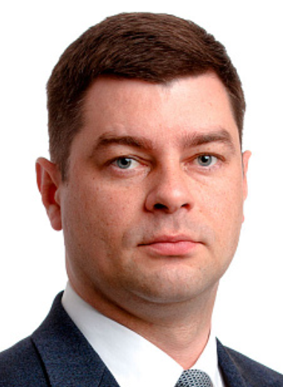
Журавлев Александр Андреевич родился 17 октября 1987 года в Ростовской области г. Каменск. Образование высшее: в 2012 году окончил Всероссийский заочный финансово-экономический институт по специальности Менеджмент организации и в 2017 году окончил Частное образовательное учреждение высшего образования «Южный институт менеджмента» по специальности юриспруденция.
Трудовая деятельность:
2007–2008 г. – продавец-консультант закрытого акционерного общества «Фирма «Анта»;
2008–2010 г. – менеджер общества с ограниченной ответственностью «Компания «ЗЕВС-Краснодар»;
2010–2011 г. – помощник директора муниципального унитарного предприятия «Институт Горкадастрпроект»;
2011–2012 г. – специалист 1 категории отдела мониторинга финансово-экономической деятельности промышленных предприятий Департамента экономического развития, инвестиций и внешних связей Администрации муниципального образования город Краснодар;
2012 – 2013 г. – специалист 1 категории отдела содействия развитию и координации промышленных предприятий города Управления промышленности и сельского хозяйства Администрации муниципального образования город Краснодар;
2013–2016 г. – ведущий специалист отдела обеспечения деятельности главы муниципального образования город Краснодар и его заместителей Управления делами Администрации муниципального образования город Краснодар;
2016 г. – заместитель директора муниципального унитарного предприятия «Горкадастрпроект»;
2016 г. – 2017 г.– начальник Отдела земельно-имущественных отношений; заместитель директора федерального государственного бюджетного учреждения «Управление «Кубаньмелиоводхоз» Минсельхоз России;
2017–2018 г. – начальник Управления муниципального контроля Администрации муниципального образования город Краснодар;
2018 г. – первый заместитель главы Администрации Западного внутригородского округа города Краснодара;
2018 г. – директор Муниципального казенного учреждения муниципального образования город Краснодар «Управление земельных отношений»;
2018 – 2023 г. – глава администрации Прикубанского внутригородского округа города Краснодара
С 11 апреля по 26 ноября 2023 года был назначен исполняющим обязанности Руководителя Администрации Главы и Правительства Удмуртской Республики.

27 ноября 2023 года Журавлев Александр Андреевич назначен на должность Руководителя Администрации Главы и Правительства Удмуртской Республики.
Александр Андреевич в 2022 году награжден благодарностью Главы Муниципального образования город Краснодар, медалью «За выдающийся вклад в развитие Краснодарского края» III степени.
Женат, воспитывает дочь.

Министр национальной политики Удмуртской Республики
Петров Эдуард Степанович
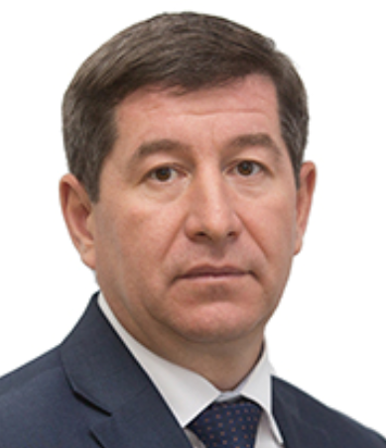
Родился 14 января 1976 года в д. Н. Кватчи Можгинского района Удмуртской АССР. Образование высшее. Окончил Ижевскую государственную сельскохозяйственную академию по специальности агроинженерия.
Трудовая деятельность:
1997–2000 гг. – тренер-преподаватель, Большесибинский филиал Большеучинской детско-юношеской спортивной школы, д.Большая Уча, Можгинский район;
2000–2003 гг. – преподаватель физвоспитания Можгинского ветеринарного колледжа, г.Можга;
2003–2005 гг. – директор Детско-юношеской спортивной школы, г.Можга;
2005–2012 гг. – директор Можгинского ветеринарного колледжа, г.Можга;
2012–2014 гг. – начальник Можгинского отделения ОАО «Удмуртская энергосбытовая компания», г.Можга;
2014–2016 гг. – директор Можгинского отделения Удмуртского филиала ОАО «ЭнергосбыТ Плюс», г.Можга;
2016–2021 гг. – директор Можгинского отделения Удмуртского филиала АО «ЭнергосбыТ Плюс», г. Можга;
с 23 декабря 2021 года назначен исполняющим обязанности министра национальной политики
Удмуртской Республики;
с 16 марта 2022 года назначен министром национальной политики Удмуртской Республики.
Петров Эдуард Степанович награжден Почётной грамотой Государственного Совета Удмуртской Республики, памятной медалью «20 лет Государственному Совету Удмуртской Республики», Почётной грамотой Министерства сельского хозяйства и продовольствия, Почётной грамотой Министерства национальной политики Удмуртской Республики, Благодарностью Президента Удмуртской Республики, Почетной грамотой Министерства энергетики, жилищно-коммунального хозяйства и государственного регулирования тарифов Удмуртской Республики.

Руководитель Агентства печати и массовых коммуникаций Удмуртской Республики
Валов Александр Сергеевич
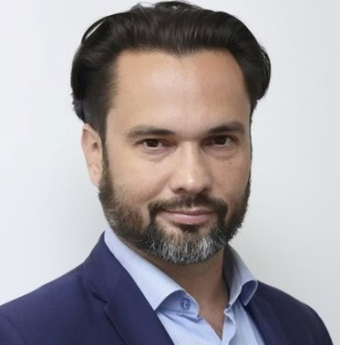
Родился 21 января 1980 года, в г. Ижевск.
Образование высшее: в 2003 году окончил ГОУ ВПО «Удмуртский государственный университет» по специальности «История».
Трудовая деятельность:
1997 – 1998 г. – продавец-консультант ООО «САйгас-Мебель»;
1998 – 2003 г. – сторож ООО «САйгас-Мебель»;
2003 – 2003 г. – журналист ООО «Регион-Инфо»;
2003 – 2003 г. – главный редактор ЗАО Информационное агентство «Конус»;
2003 – 2003 г. – корреспондент ОАО «Ижевский электромеханический завод «Купол»»;
2004 – 2005 г. – заместитель директора АНО «Центр стратегического планирования Удмуртской Республики»;
2006 – 2007 г. – директор ООО «Инфомер»;
2007 – 2008 г. – директор ООО «Центр деловой информации»;
2008 – 2009 г. – директор ООО «Агентство деловой журналистики»;
2009 – 2016 г. – директор ООО «Инфомер»;
2016 – 2018 г. – руководитель структурного подразделения
ООО «ФостМедиаИнвест»;
с 15.10.2019 – руководитель Агентства печати и массовых коммуникаций Удмуртской Республики.
Валов Александр Сергеевич награжден Благодарностью Главы Удмуртской Республики.

Руководитель Агентства по молодежной политике Удмуртской Республики
Выстребов Алексей Анатольевич
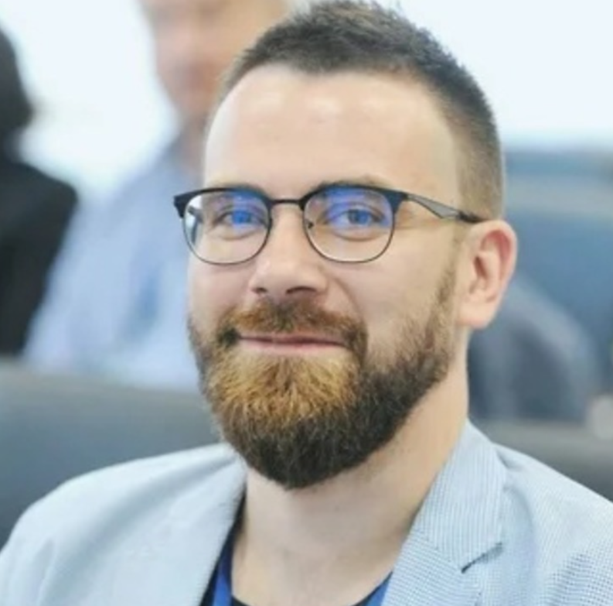
Родился 23 июля 1986 года, в городе Устинов.
Образование высшее: в 2008 году окончил Ижевский государственный технический университет по специальности «Металлообрабатывающие станки и комплексы».
Трудовая деятельность:
2008 – 2009 г. – специалист креативной службы, Филиал общества с ограниченной ответственностью «РМГ Медиа» в г. Ижевске;
2009 г. – копирайтер, Филиал общества с ограниченной ответственностью «Выбери Радио» в г. Ижевске;
2009 – 2010 г. – руководитель отдела производства рекламы программного отдела, Общество с ограниченной ответственностью «Медиагруппа «Лучшее решение»;
2010 – 2011 г. – менеджер по рекламе, аптечный холдинг «Фармаимпекс»;
2012 – 2014 г. – менеджер, Общество с ограниченной ответственностью «Творческая группа «Восемь человек»;
2014 – 2018 г. – продюсер, Общество с ограниченной ответственностью «АБД»;
2018 – 2019 г. – креатор, Общество с ограниченной ответственностью «Рэддэй»;
2019 – 2021 г. – генеральный директор, Общество с ограниченной ответственностью «Калашников спорт»;
2021 – 2022 г. – заместитель министра по физической культуре, спорту и молодежной политике Удмуртской Республики;
с 15.06.2022 г. – руководитель Агентства по молодежной политике
Удмуртской Республики.
Женат, воспитывает дочь.

